禮讓小旗使用說明書

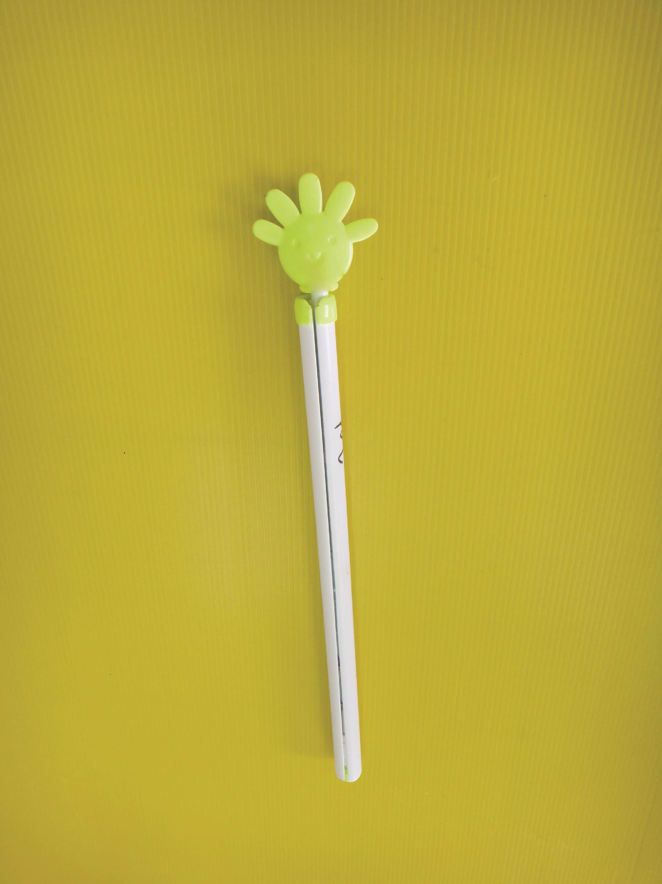
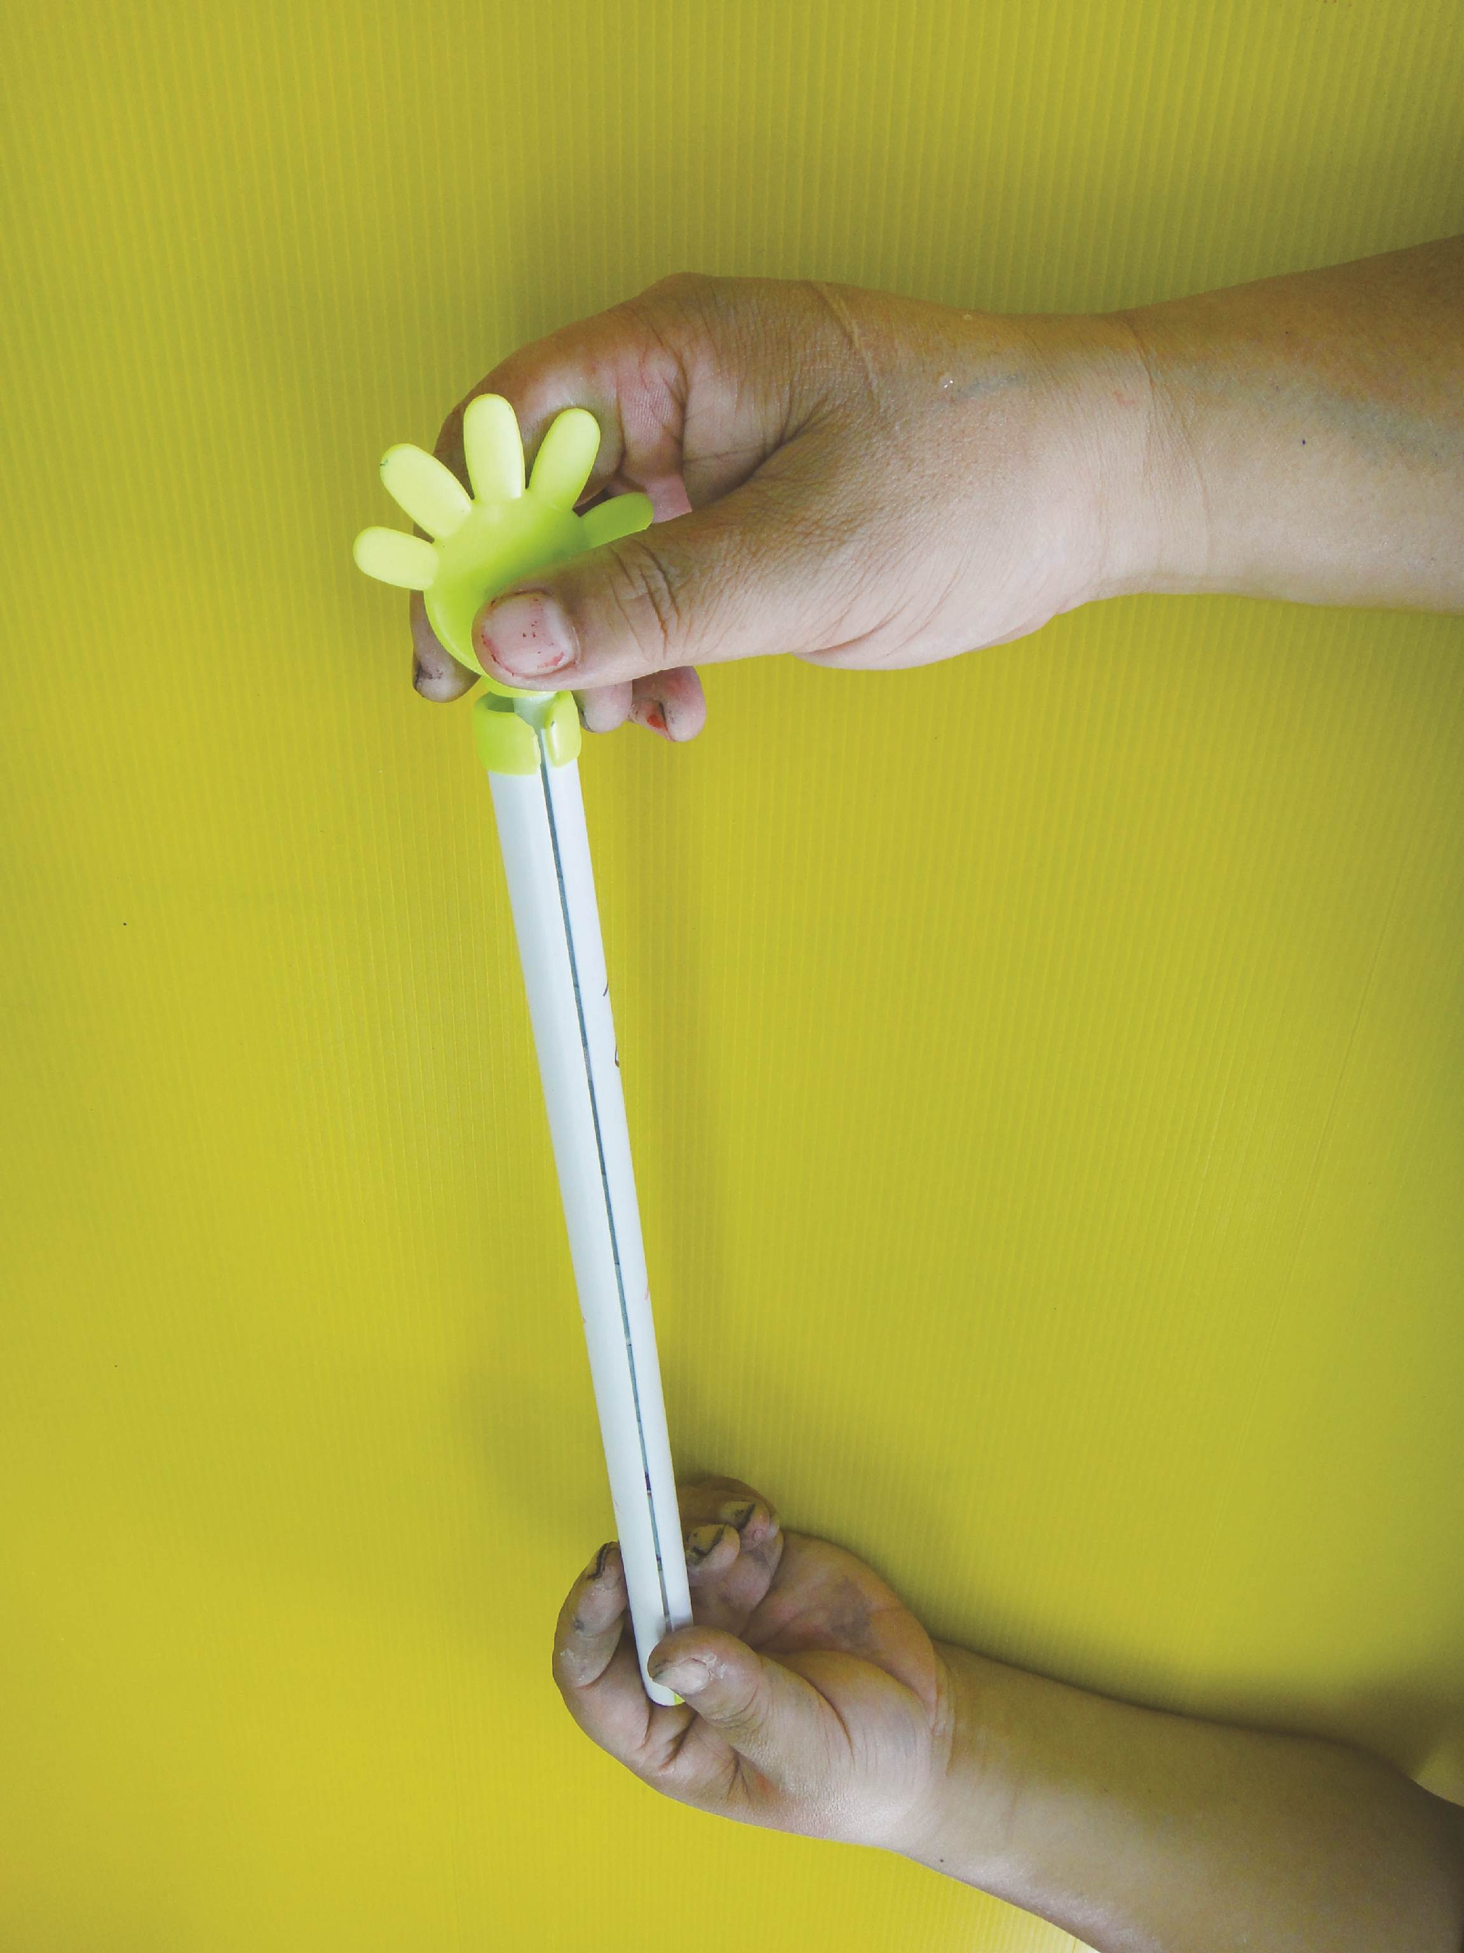

圖面說明1:手搖旗原樣。 圖面說明2:按住小手往上輕拉。

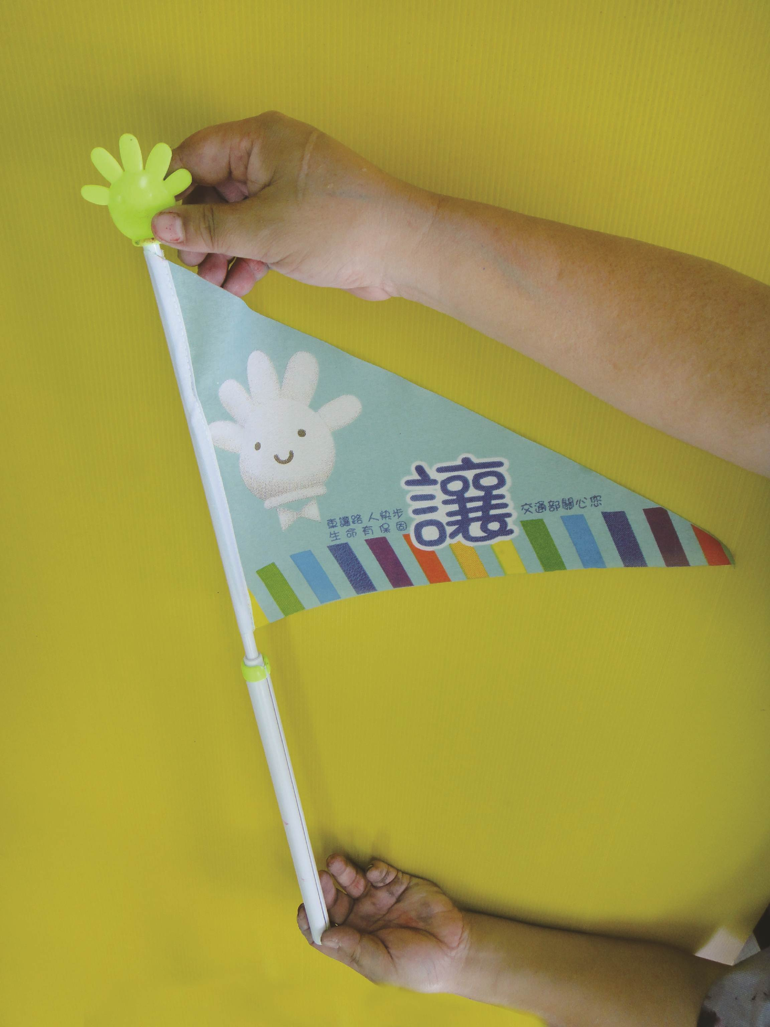
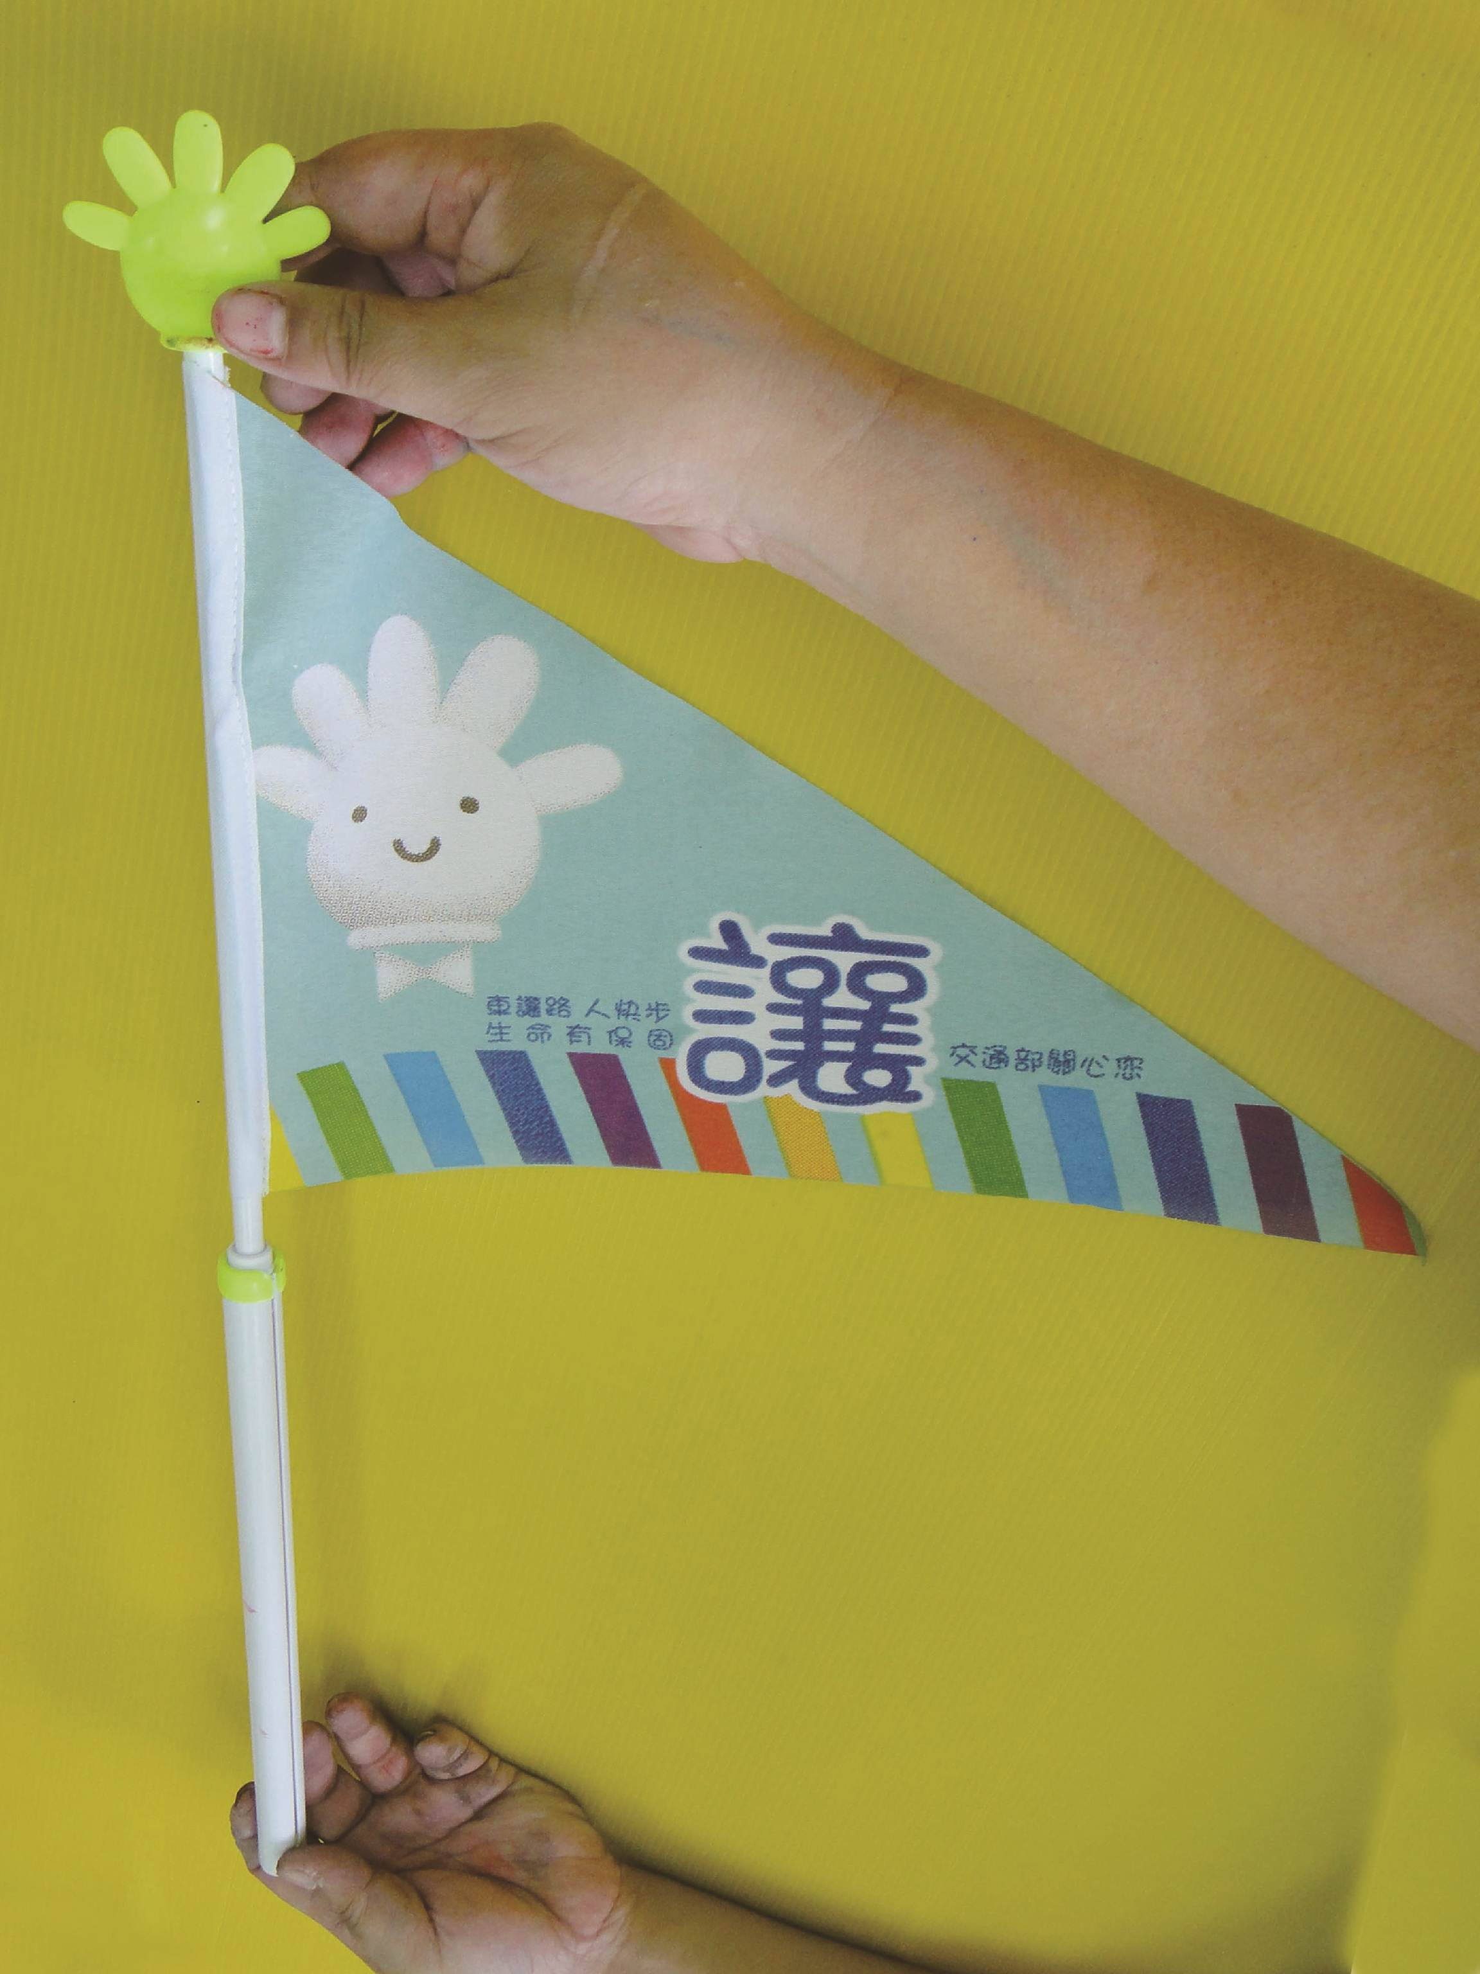

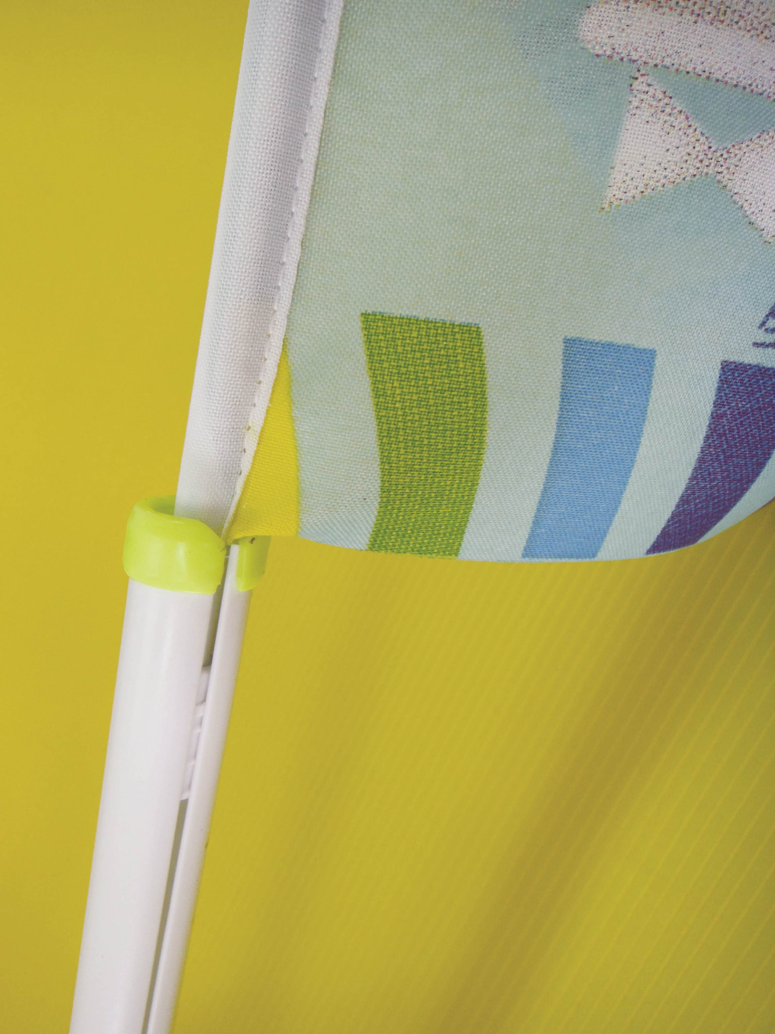

圖面說明3:展開旗面。 圖面說明4:收回旗桿，按住小手，
旗面對準凹槽，往下輕推。

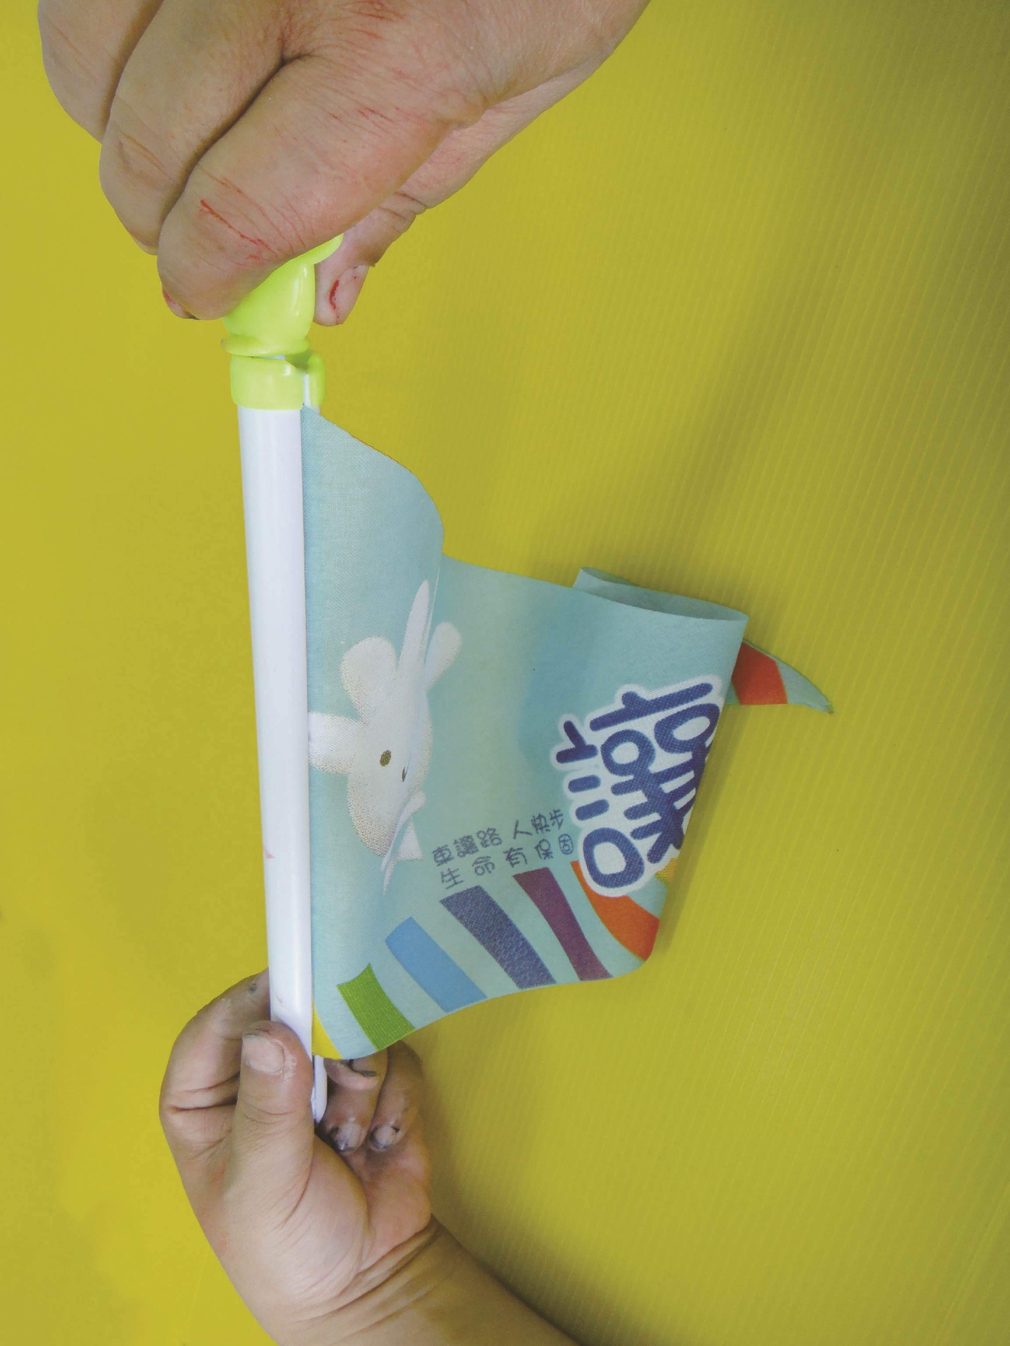
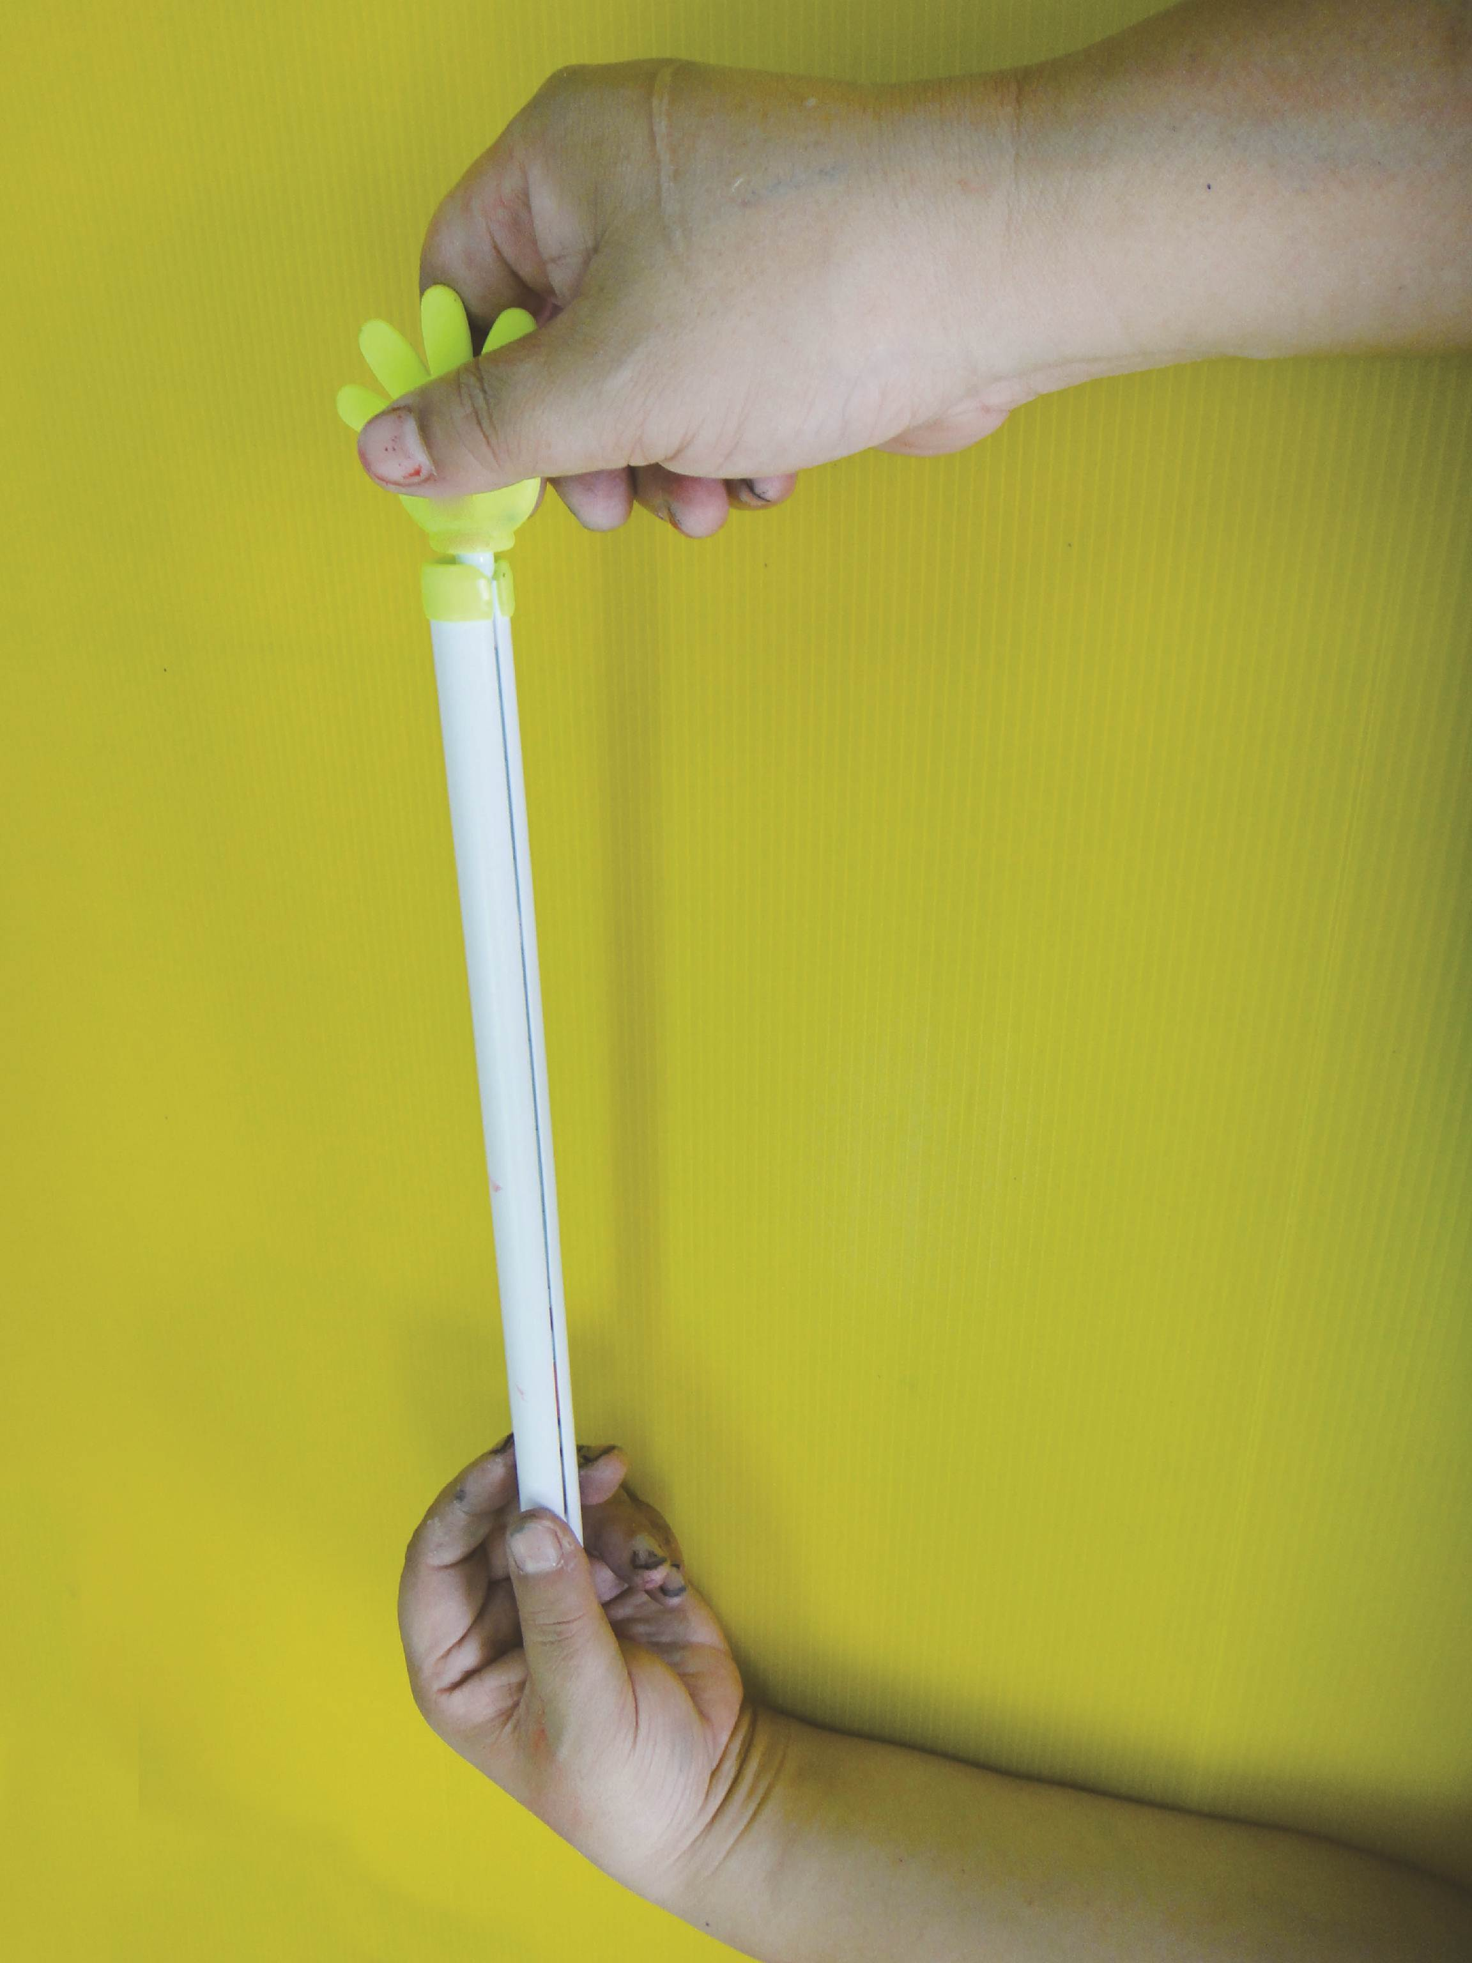

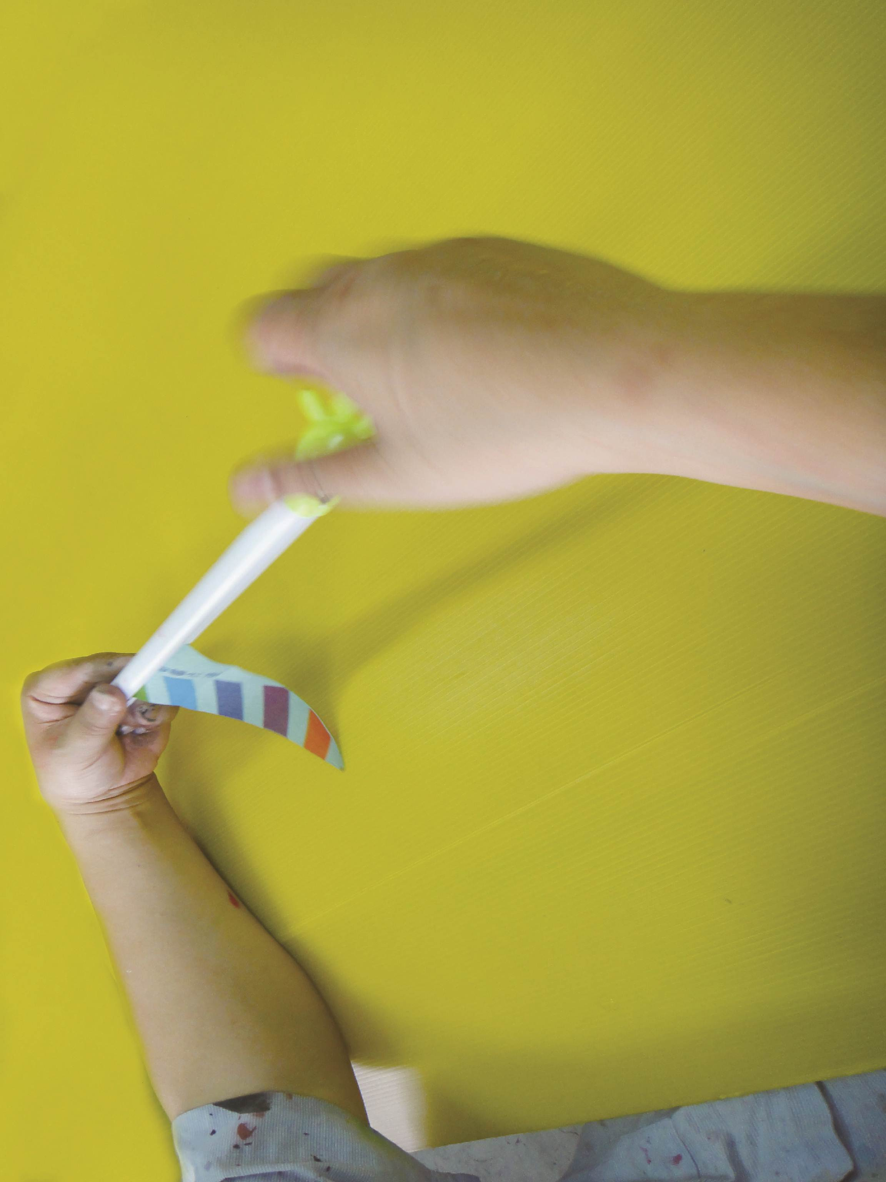

圖面說明5:按住小手，向右或左旋轉。 圖面說明6:回復原狀。

